**PROPOSAL PROYEK TUGAS AKHIR**

**LYRICALMIND: APLIKASI ANDROID UNTUK ALBUM MUSIK DARI FILM ANIMASI DAN PENGEKSPRESIAN EMOSI SECARA PSIKOLOGIS DAN KREATIF**

Dosen Pengampuh Matakuliah Pemrograman Perangkat Bergerak:

**Al-Ustadz Dihin Muriyatmoko, S.ST., M.T.**



FAYSHAL KARAN ATHILLA

NIM: 442023611088

**FAKULTAS SAINS DAN TEKNOLOGI**

**PROGRAM STUDI TEKNIK INFORMATIKA**

**UNIVERSITAS DARUSSALAM GONTOR, PONOROGO**

**TAHUN AKADEMIK: 1446-1447 H / 2025-2026 M**

1. **Judul Aplikasi Android**

LYRICALMIND: Aplikasi Android untuk Mengekspresikan Emosi Melalui Psikologis Berdasarkan Lirik Lagu Film Animasi Terkenal

1. **Latar Belakang Masalah**

Film animasi tidak hanya menarik secara visual, tetapi juga kuat secara emosional melalui musik dan lirik lagunya. Banyak lagu dari film animasi seperti Disney, Pixar, atau DreamWorks memiliki makna emosional yang dalam dan beragam. Namun, belum banyak aplikasi yang menyediakan ruang bagi pengguna untuk memahami dan mengekspresikan perasaan mereka berdasarkan lirik-lirik tersebut.

Dengan meningkatnya kesadaran akan kesehatan mental dan pentingnya ekspresi emosi secara positif, aplikasi yang menggabungkan pendekatan psikologis terhadap lirik menjadi penting. Aplikasi ini hadir untuk menjembatani kebutuhan pengguna dalam mengakses lirik lagu-lagu dari film animasi, dan memahami nuansa emosi yang terkandung di dalamnya.

1. **Tujuan Pembuatan Aplikasi Android**
   1. Menyediakan koleksi lirik lagu dari film animasi terkenal yang terkurasi.
   2. Mengkategorikan lagu berdasarkan studio animasi yang dominan (Disney, Pixar, DreamWork, Warner Bros, dll).
   3. Membantu pengguna memahami dan mengekspresikan perasaan mereka melalui eksplorasi lirik lagu.
   4. Memberikan pengalaman interaktif dan edukatif berbasis psikologi lirik.
2. **Diagram Activity Aplikasi Android**
   1. 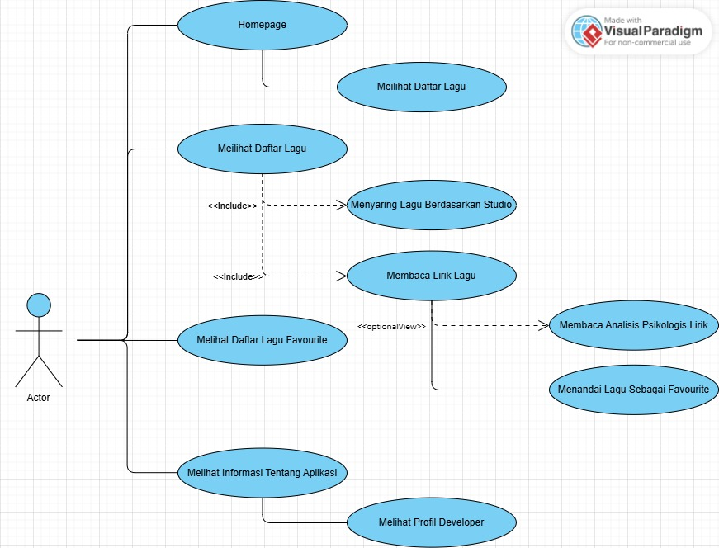Use Case Diagram

Actor: Pengguna

Use Case:

* Homepage
* Melihat daftar lagu
* Membaca lirik lagu
* Membaca analisis psikologis lirik lagu
* Menyimpan lagu sebagai favourite
  1. 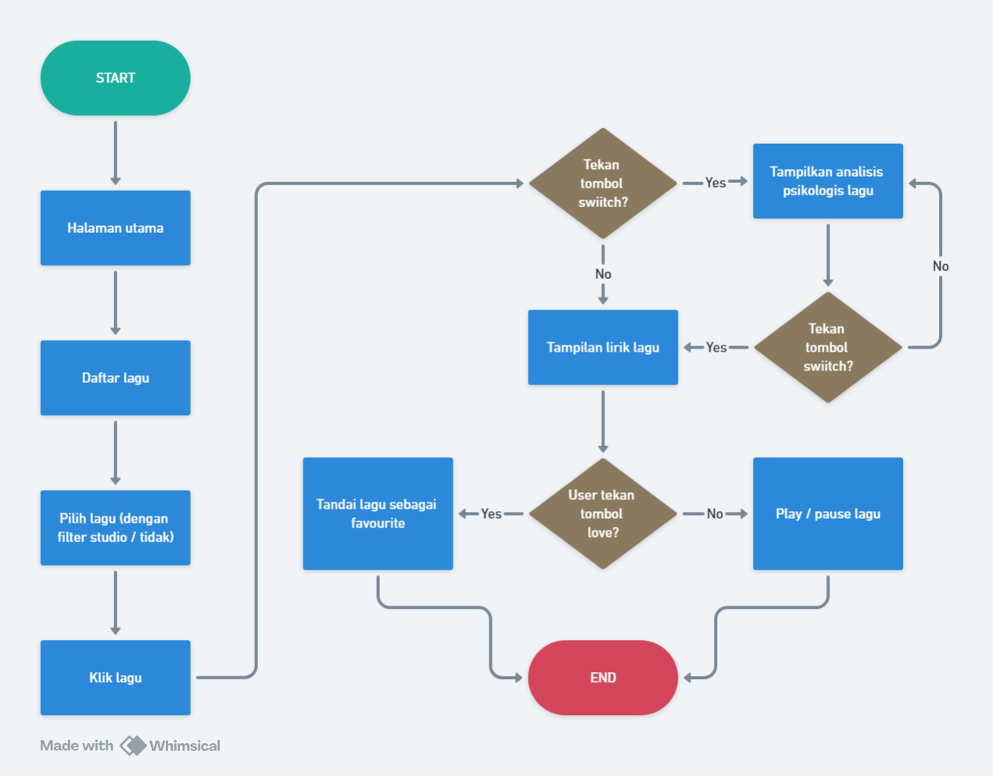Activity Diagram

1. **Mockup Aplikasi**
   1. Wireframe
      1. 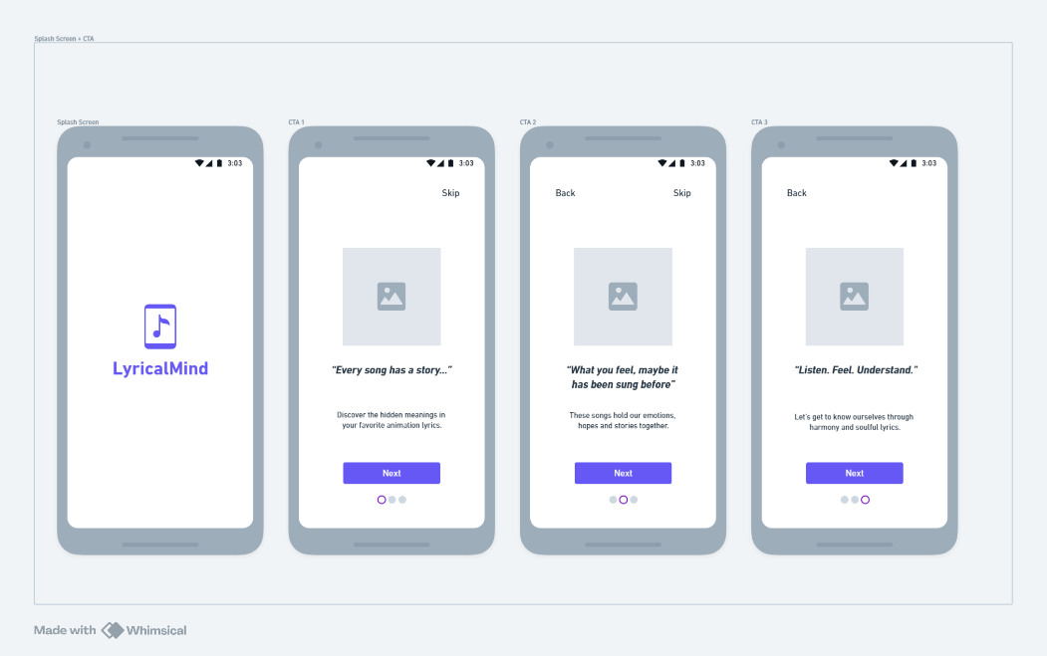Splash Screen + CTA
      2. Homepage + search option

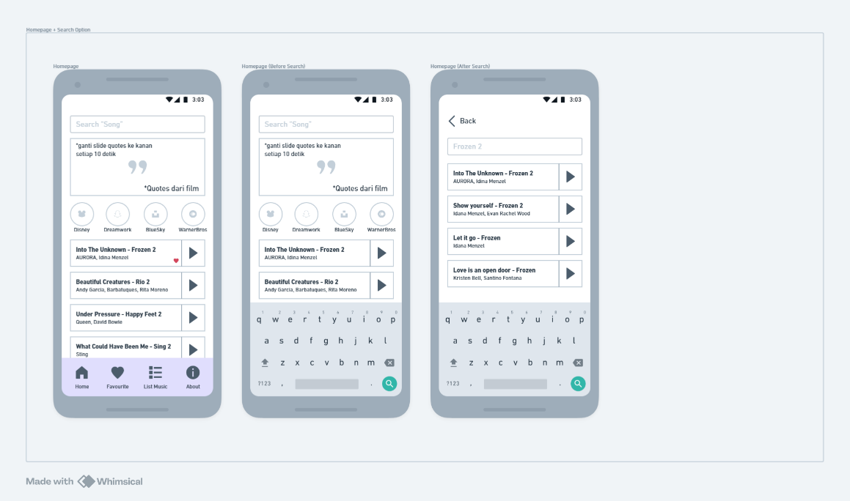

* + 1. 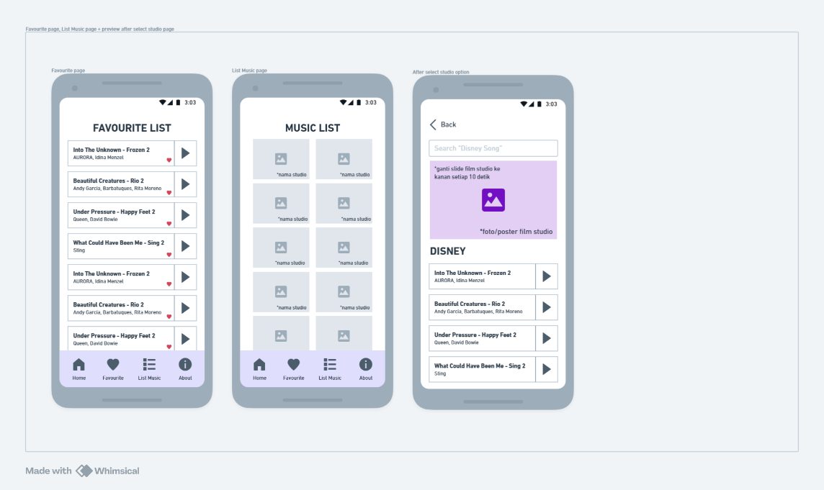Favourite page, Music list page + after select studio page
    2. 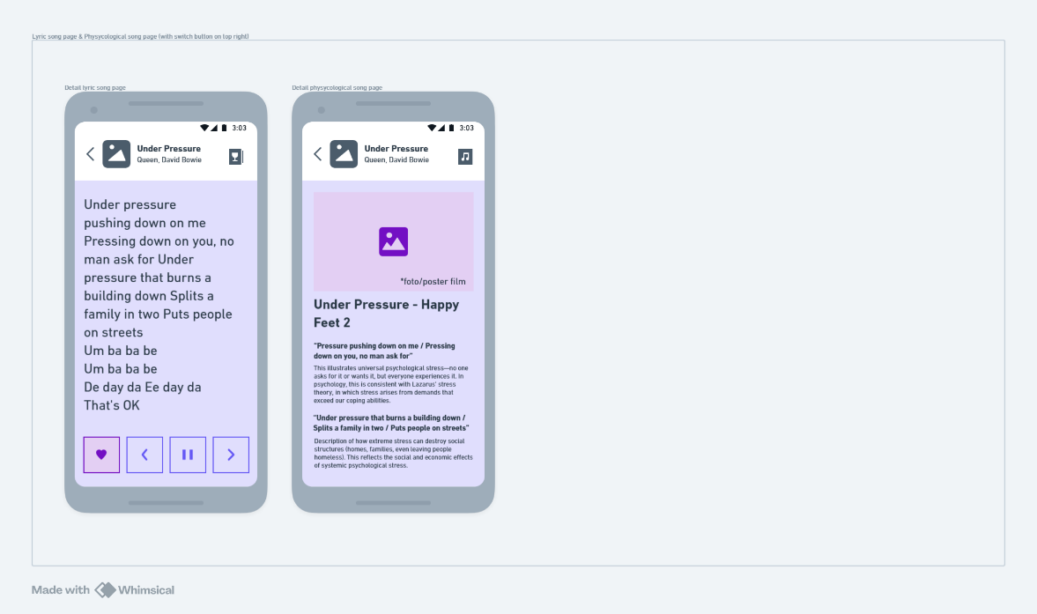Lyric song page & psychological lyric page
    3. 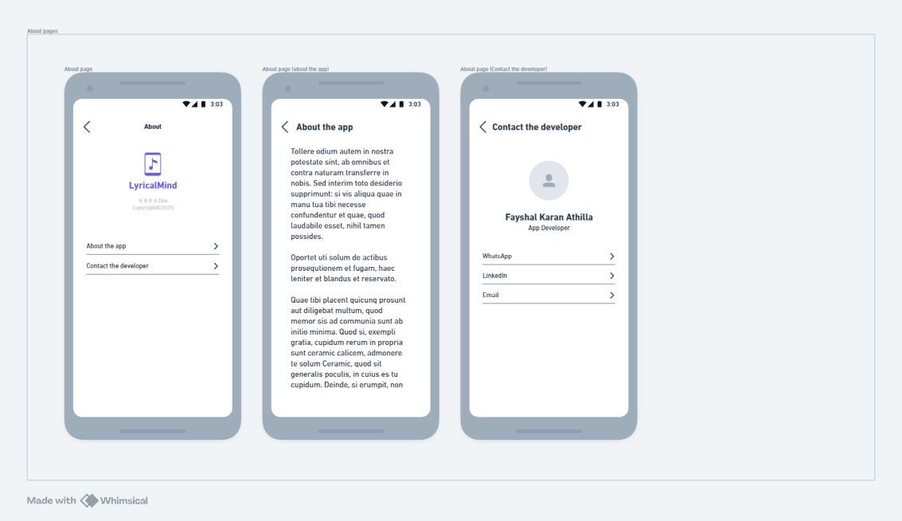About page
  1. 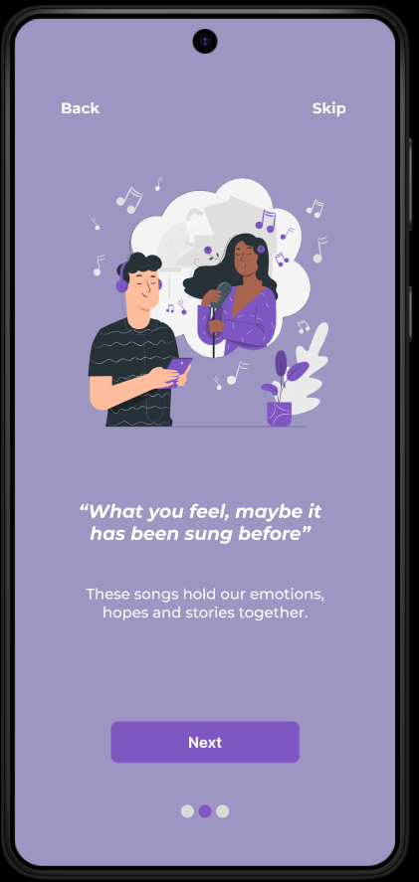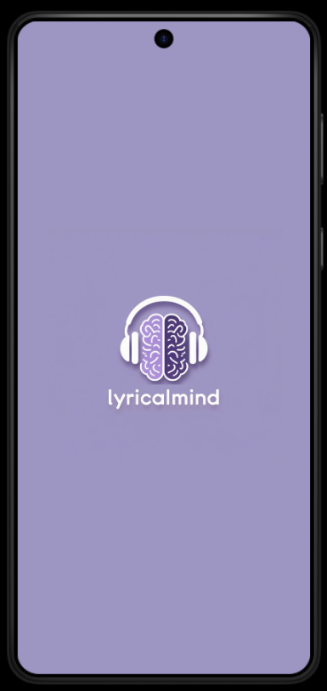Mockup Figma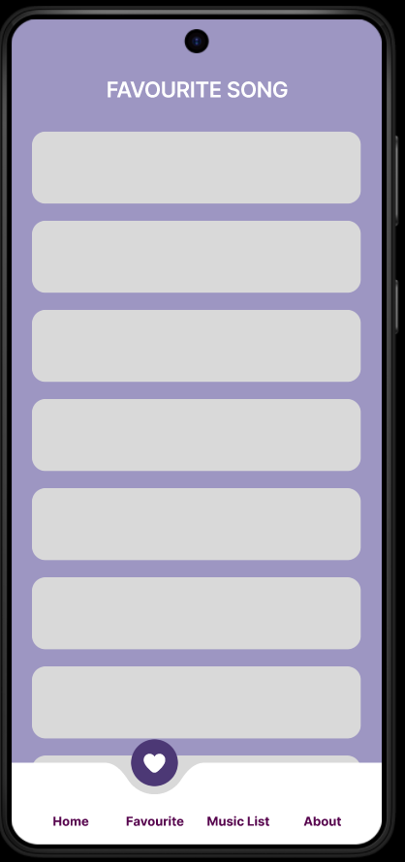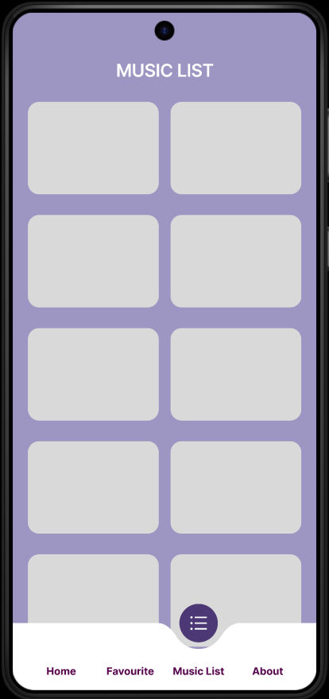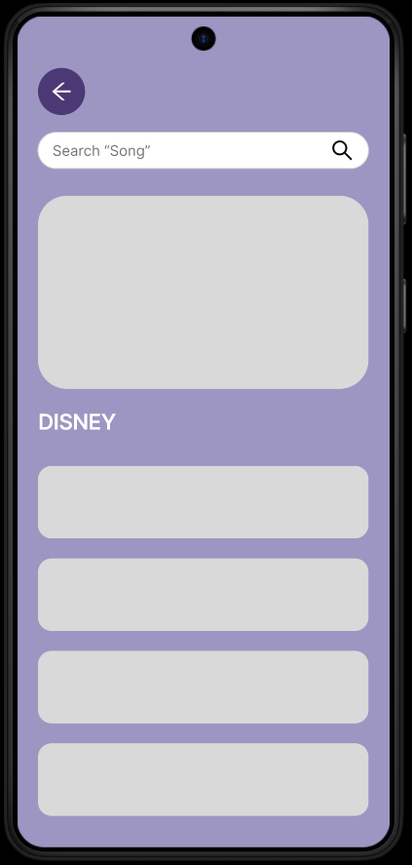

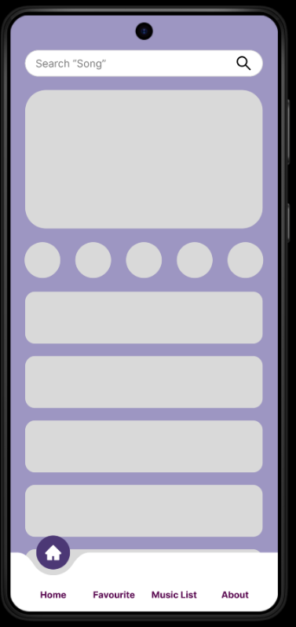 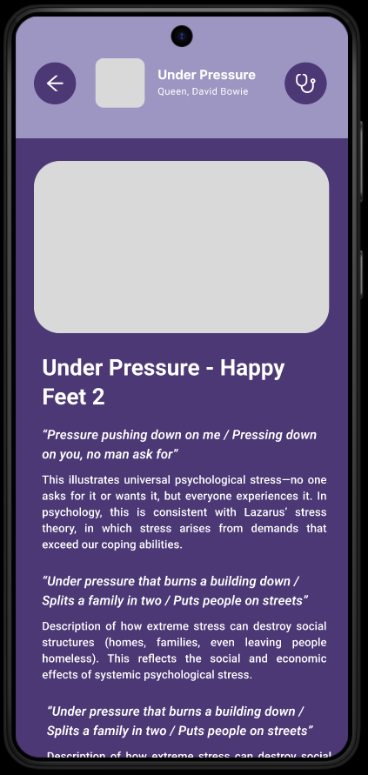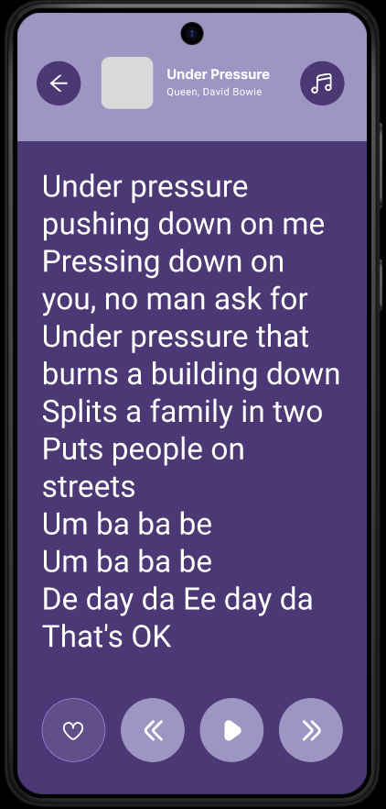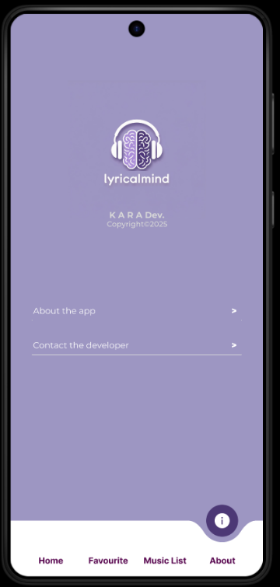untuk lebih lengkapnya bisa mengunjungi tautan berikut:  
<https://www.figma.com/proto/QpQ6pritNMmC72H3WW7Czj/LyricalMind-s-Mockup?node-id=0-1&t=tSgjvfkl6gZlmEuO-1>